

**Об утверждении Плана по управлению пастбищами и их использованию по Казталовскому району на 2019-2020 годы**

***Утративший силу***

Решение Казталовского районного маслихата Западно-Казахстанской области от 17 сентября 2019 года № 38-2. Зарегистрировано Департаментом юстиции Западно-Казахстанской области 20 сентября 2019 года № 5789. Утратило силу решением Казталовского районного маслихата Западно-Казахстанской области от 18 февраля 2021 года № 3-6

      Сноска. Утратило силу решением Казталовского районного маслихата Западно-Казахстанской области от 18.02.2021 № 3-6 (вводится в действие со дня первого официального опубликования).

      В соответствии с Законами Республики Казахстан от 20 февраля 2017 года "О пастбищах" и от 23 января 2001 года "О местном государственном управлении и самоуправлении в Республике Казахстан" Казталовский районный маслихат **РЕШИЛ**:

      1. Утвердить План по управлению пастбищами и их использованию по Казталовскому району на 2019-2020 годы согласно приложению к настоящему решению.

      2. Руководителю аппарата Казталовского районного маслихата (Н.Кажгалиев) обеспечить государственную регистрацию настоящего решения в органах юстиции, его официальное опубликование в Эталонном контрольном банке нормативных правовых актов Республики Казахстан и в средствах массовой информации.

      3. Настоящее решение вводится в действие со дня первого официального опубликования.

|  |  |
| --- | --- |
|  | Утвержден решением Казталовского районного маслихата от 17 сентября 2019 года №38-2 |

**План по управлению пастбищами и их использованию по Казталовскому району на 2019-2020 годы**

      Настоящий План по управлению пастбищами и их использованию по Казталовскому району на 2019-2020 годы (далее – План) разработан в соответствии с Законами Республики Казахстан от 20 февраля 2017 года "О пастбищах", от 23 января 2001 года "О местном государственном управлении и самоуправлении в Республике Казахстан", приказом Заместителя Премьер-Министра Республики Казахстан – Министра сельского хозяйства Республики Казахстан от 24 апреля 2017 года №173 "Об утверждении Правил рационального использования пастбищ" (зарегистрирован в Министерстве юстиции Республики Казахстан 28 апреля 2017 года №15090), приказом Министра сельского хозяйства Республики Казахстан от 14 апреля 2015 года №3-3/332 "Об утверждении предельно допустимой нормы нагрузки на общую площадь пастбищ" (зарегистрирован в Министерстве юстиции Республики Казахстан 15 мая 2015 года №11064).

      План принимается в целях рационального использования пастбищ, устойчивого обеспечения потребности в кормах и предотвращения процессов деградации пастбищ.

      План содержит:

      1) схему (карту) расположения пастбищ на территории административно-территориальной единицы в разрезе категорий земель, собственников земельных участков и землепользователей на основании правоустанавливающих документов, согласно приложению 1 к настоящему Плану;

      2) приемлемые схемы пастбищеоборотов, согласно приложению 2 к настоящему Плану;

      3) карту с обозначением внешних и внутренних границ и площадей пастбищ, в том числе сезонных, объектов пастбищной инфраструктуры, согласно приложению 3 к настоящему Плану;

      4) схему доступа пастбищепользователей к водоисточникам (озерам, рекам, прудам, копаням, оросительным или обводнительным каналам, трубчатым или шахтным колодцам), составленную согласно норме потребления воды, согласно приложению 4 к настоящему Плану;

      5) схему перераспределения пастбищ для размещения поголовья сельскохозяйственных животных физических и (или) юридических лиц, у которых отсутствуют пастбища, и перемещения его на предоставляемые пастбища, согласно приложению 5 к настоящему Плану;

      6) схему размещения поголовья сельскохозяйственных животных на отгонных пастбищах физических и (или) юридических лиц, не обеспеченных пастбищами, расположенными при городе районного значения, поселке, селе, сельском округе, согласно приложению 6 к настоящему Плану;

      7) календарный график по использованию пастбищ, устанавливающий сезонные маршруты выпаса и передвижения сельскохозяйственных животных, согласно приложению 7 к настоящему Плану;

      8) иные требования, необходимые для рационального использования пастбищ на соответствующей административно-территориальной единице.

      План принят с учетом сведений о состоянии геоботанического обследования пастбищ, сведений о ветеринарно-санитарных объектах, данных о численности поголовья сельскохозяйственных животных с указанием их владельцев – пастбищепользователей, физических и (или) юридических лиц, данных о количестве гуртов, отар, табунов, сформированных по видам и половозрастным группам сельскохозяйственных животных, сведений о формировании поголовья сельскохозяйственных животных для выпаса на отгонных пастбищах, особенностей выпаса сельскохозяйственных животных на культурных и аридных пастбищах, сведений о сервитутах для прогона скота и иных данных, предоставленных государственными органами, физическими и (или) юридическими лицами.

      По административно-территориальному делению в Казталовском районе имеются 16 сельских округов, 48 сельских населенных пунктов.

      Общая площадь территории Казталовского района 1 860 581 га, из них пастбищные земли – 1 534 012 га, орошаемые земли – 618 723 га.

      По категориям земли подразделяются на:

      земли сельскохозяйственного назначения – 745 115 га;

      земли населенных пунктов – 220 338 га;

      земли промышленности, транспорта, связи, для нужд космической деятельности, обороны, национальной безопасности и иного несельскохозяйственного назначения – 3 095 га;

      земли водного фонда – 10 894 га;

      земли запаса – 881 139 га.

      Климат района резко континентальный, зима сравнительно холодная, лето жаркое и засушливое. Среднегодовая температура воздуха в январе – -14; -35°С, в июле +24; +38°С. Средний размер осадков составляет – 30 мм, а годовой – 214 мм.

      Растительный покров района разнообразный, включает примерно 118 видов. Самые распространенные из них зерновые и астроцветные травы.

      Почвы светлокаштановые, на юге встречаются солончаковые земли. Толщина плодородной почвы 40-50 см.

      В районе действуют 14 ветеринарных пунктов, 8 пунктов для искусственного осеменения и 16 скотомогильников.

      В настоящее время в Казталовском районе насчитывается крупного рогатого скота 75 728 голов, мелкого рогатого скота 230 644 голов, 23 467 голов лошадей, 198 голов верблюдов.

      В некоторых сельских округах в связи с ростом поголовья скота на личных подворьях ощущается недостаток 94 383,2 га пастбищных угодий, также крестьянским хозяйствам нужно дополнительно 317 775,5 га, всего 412 158,7 га пастбищных угодий.

      Для решения этих проблем – необходимо рационально выделить пастбищные угодья из государственного фонда и увеличить площади пастбищ за счет земель населенных пунктов, земель сельскохозяйственного назначения и земель запаса Казталовского района.

**Сведения о ветеринарно-санитарных объектах**

|  |  |  |  |  |  |
| --- | --- | --- | --- | --- | --- |
| Порядковый номер | Сельский округ | Ветеринарный пункт | Пункты купания | Пункты осеменения | Скотомогильник |
| 1 | Кайындинский | 1 | - | 1 | 1 |
| 2 | Болашакский | 1 | - | 1 | 1 |
| 3 | Казталовский | 1 | - | 2 | 1 |
| 4 | Бостандыкский | - | - | 1 | 1 |
| 5 | Кушанкульский | 1 | - | - | 1 |
| 6 | Теренкульский | 1 | - | - | 1 |
| 7 | Караубинский | 1 | - | - | 1 |
| 8 | Брикский | 1 | - | - | 1 |
| 9 | Жанажолский | 1 | - | - | 1 |
| 10 | Карасуский | 1 | - | - | 1 |
| 11 | Караузеньский | 1 | - | 1 | 1 |
| 12 | Куктерекский | - | - | - | 1 |
| 13 | Акпатерский | 1 | - | - | 1 |
| 14 | Талдыкудыкский | 1 | - | - | 1 |
| 15 | Талдыапанский | 1 | - | - | 1 |
| 16 | Жалпакталский | 1 | - | 2 | 1 |
| Всего | | 14 | - | 8 | 16 |

|  |  |
| --- | --- |
|  | Приложение 1 к Плану по управлению пастбищами и их использованию по Казталовскому району на 2019-2020 годы |

**Схема (карта) расположения пастбищ на территории административно – территориальной единицы в разрезе категорий земель, собственников земельных участков и землепользователей на основании правоустанавливающих документов**

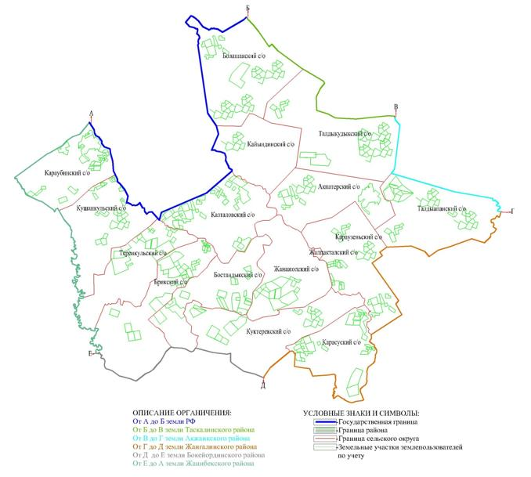

|  |  |
| --- | --- |
|  | Приложение 2 к Плану по управлению пастбищами и их использованию по Казталовскому району на 2019-2020 годы |

**Приемлемые схемы пастбищеоборотов**

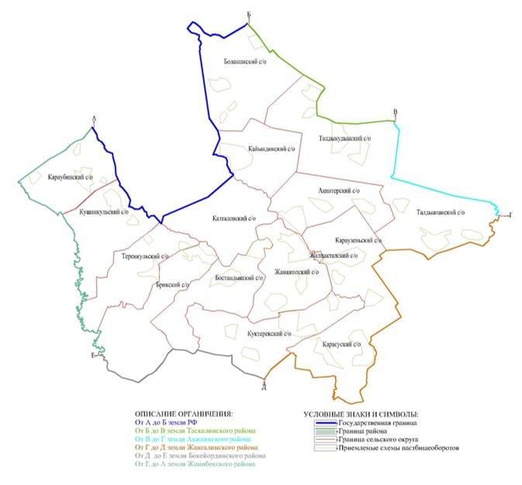

|  |  |
| --- | --- |
|  | Приложение 3 к Плану по управлению пастбищами и их использованию по Казталовскому району на 2019-2020 годы |

**Карта с обозначением внешних и внутренних границ и площадей пастбищ, в том числе сезонных, объектов пастбищной инфраструктуры**

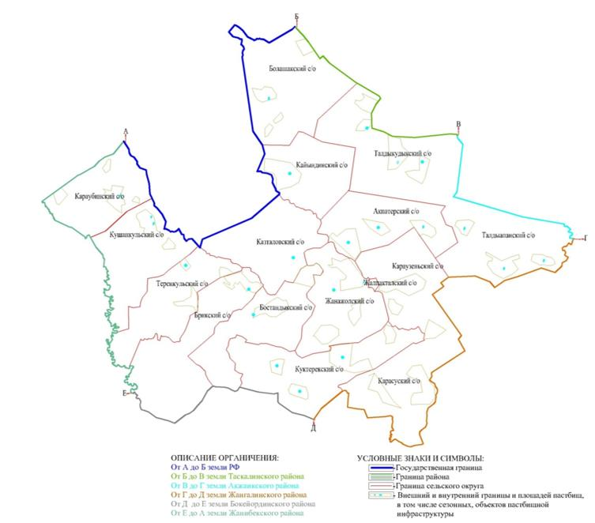

|  |  |
| --- | --- |
|  | Приложение 4 к Плану по управлению пастбищами и их использованию по Казталовскому району на 2019-2020 годы |

**Схема доступа пастбищепользователей к водоисточникам (озерам, рекам, прудам, копаням, оросительным или обводнительным каналам, трубчатым или шахтным колодцам), составленную согласно норме потребления воды**

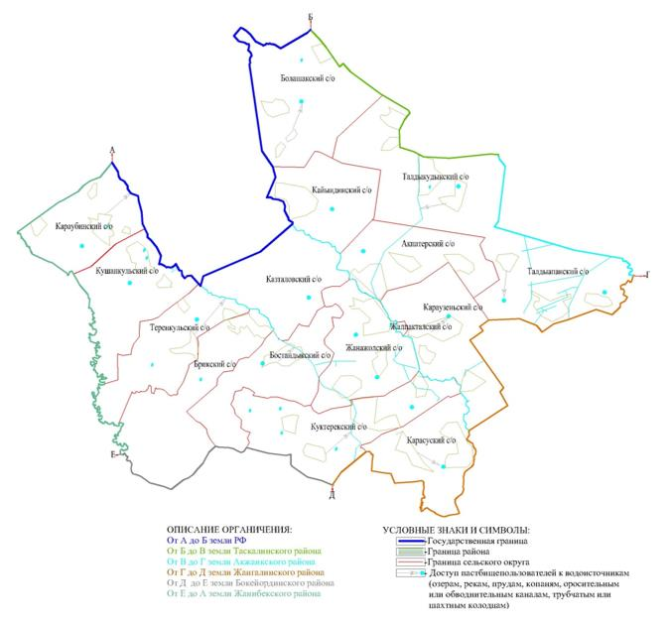

|  |  |
| --- | --- |
|  | Приложение 5 к Плану по управлению пастбищами и их использованию по Казталовскому району на 2019-2020 годы |

**Схема перераспределения пастбищ для размещения поголовья сельскохозяйственных животных физических и (или) юридических лиц, у которых отсутствуют пастбища, и перемещения его на предоставляемые пастбища**

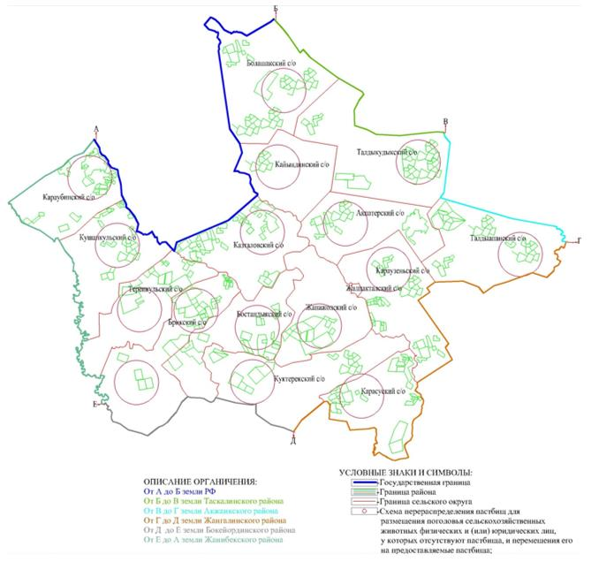

|  |  |
| --- | --- |
|  | Приложение 6 к Плану по управлению пастбищами и их использованию по Казталовскому району на 2019-2020 годы |

**Схема размещения поголовья сельскохозяйственных животных на отгонных пастбищах физических и (или) юридических лиц, не обеспеченных пастбищами, расположенными при городе районного значения, поселке, селе, сельском округе**

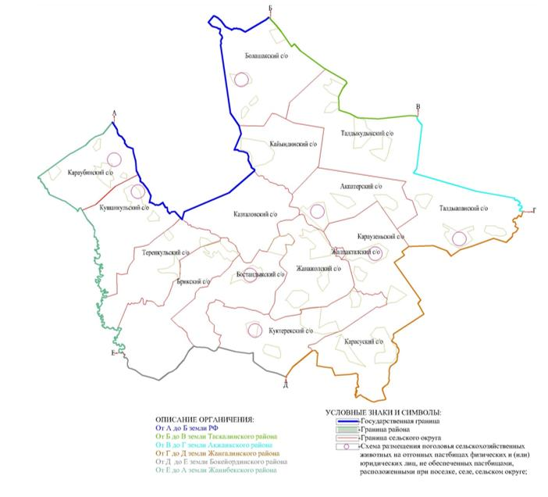

|  |  |
| --- | --- |
|  | Приложение 7 к Плану по управлению пастбищами и их использованию по Казталовскому району на 2019-2020 годы |

**Календарный график по использованию пастбищ, определяюшие сезонные маршруты выпаса и отгона сельскохозяйственных животных**

|  |  |  |  |  |
| --- | --- | --- | --- | --- |
| № | Наименование сельского округа | Период отгона животных на отдаленные пастбища | Период отгона животных с отдаленных пастбищ | Примечание |
| 1 | Казталовский | Первая половина апреля | Вторая декада октября |  |
| 2 | Жалпакталский | Первая половина апреля | Вторая декада октября |  |
| 3 | Брикский | Первая половина апреля | Вторая декада октября |  |
| 4 | Теренкульский | Первая половина апреля | Вторая декада октября |  |
| 5 | Кушанкульский | Первая половина апреля | Вторая декада октября |  |
| 6 | Караубинский | Первая половина апреля | Вторая декада октября |  |
| 7 | Кайындинский | Первая половина апреля | Вторая декада октября |  |
| 8 | Болашакский | Первая половина апреля | Вторая декада октября |  |
| 9 | Бостандыкский | Первая половина апреля | Вторая декада октября |  |
| 10 | Куктерекский | Первая половина апреля | Вторая декада октября |  |
| 11 | Жанажолский | Первая половина апреля | Вторая декада октября |  |
| 12 | Караузеньский | Первая половина апреля | Вторая декада октября |  |
| 13 | Карасуский | Первая половина апреля | Вторая декада октября |  |
| 14 | Талдыкудыкский | Первая половина апреля | Вторая декада октября |  |
| 15 | Акпатерский | Первая половина апреля | Вторая декада октября |  |
| 16 | Талдыапанский | Вторая половина апреля | Вторая декада октября |  |

      Длительность пастбищного периода связана с почвенно-климатической зоной, видами сельскохозяйственных животных, а также урожайностью пастбищ в умеренно сухих на ковыльно – типчаково – полынных степях – составляет 180-200 дней.

      В данном случае продолжительность выпаса для крупного рогатого скота, мелкого рогатого скота, лошадей и верблюдов связана с максимальной глубиной снежного покрова с плотностью снега и другими факторами.

      Примечание: расшифровка аббревиатуры:

      С – показатель Цельсия;

      га – гектар;

      мм – миллиметр;

      см – сантиметр;

      РФ – Российская Федерация;

      с/о – сельский округ.

© 2012. РГП на ПХВ «Институт законодательства и правовой информации Республики Казахстан» Министерства юстиции Республики Казахстан